Содержание:

I | Содержание…………………………………………………………. | 2
II | Введение ……………………………………………………………. | 3
1.1 | Запуск и завершение Ms Word …………………………………….. | 4
1.2 | Создание, загрузка и сохранение файлов-документов …………... | 4
1.3 | Панели инструментов ……………………………………………… | 6
1.4 | Работа с гиперссылками……………………………………………. | 7
III | Основная часть……………..……………………………………… | 9
2.1 | Сохранение документа в формате HTML ……………………….... | 9
2.2 | Доступ к документам на сервере FTP …………………………….. | 10
2.3 | Переход по гиперссылке …………………………………………… | 12
2.4 | Создание и изменение гиперссылок …………………………….… | 12
2.5 | Оформление гиперссылок …………………………………………. | 15
2.6 | Создание Web-страниц ………………………………………….…. | 15
2.7 | Создание пустой Web-страницы …………………………………... | 16
2.8 | Вставка и редактирование элементов Web-страниц ……………... | 17
2.9 | Изменение фона Web-страницы …………………………………... | 17
2.10 | Форматирование символов текста ………………………………… | 19
2.11 | Создание маркированных и нумерованных списков …………..… | 19
2.12 | Вставка бегущей строки …………………………………………… | 20
2.13 | Вставка рисунков …………………………………………………… | 22
2.14 | Создание графических гиперссылок ………………………...……. | 23
IV | Заключение ……………………………………………………….... | 25
V | Техника безопасности……………………………………………... | 26
VI | Список литературы……………………………………………..…. | 28

Введение:

Word- это приложениеWindows, удобный и достаточно простой в использовании инструмент предназначенный для создания, просмотра, модификации и печати текстовых документов.
Word- одна из самых совершенных программ в классе текстовых процессоров, которая предусматривает выполнение сотен операций над текстовой и графической информацией. С помощью Word можно быстро и с высоким качеством подготовить любой документ- от простой записки до оригинал-макета сложного издания.
1) Word дает возможность выполнять все без исключения традиционные операции над текстом, предусмотренные в современной компьютерной технологии:
- набор и модификация неформатированной алфавитно-цифровой информации;
- форматирование символов с применением множества шрифтов TrueType разнообразных начертаний и размеров;
- форматирование страниц (включая колонтитулы и сноски)
- форматирование документа в целом (автоматическое составление оглавления и разработанных указателей)
проверка правописания, подбор синонимов и автоматический перенос слов.
2) В процессоре Word реализованы возможности новейшей технологии связывания и внедрения объектов (OLE), которая позволяет включать в документ текстовые фрагменты, таблицы, иллюстрации, подготовленные в других приложениях Windows. Встроенные объекты можно редактировать средствами этих приложений.
3) Word- одна из первых общедоступных программ, которая позволяет выполнять многие операции верстки, свойственные профессиональным издательским системам, и готовить полноценные оригинал-макеты для последующего тиражирования в типографии.
4) Word- это уникальная коллекция оригинальных технологических решений, которые превращают нудную и кропотливую работу по отделки текста иногда в увлекательное, а иногда даже в успокаивающее занятие. Среди таких решений - система готовых шаблонов и стилей оформления, изящные приемы создания и модификации таблиц, функции автотекста и автозамены, копирование формата, пользовательские панели инструментов, многоязык и многие-многие другие.
Довольно длинный перечень преимуществ Word по традиции должен сопровождаться списком недостатков этой программы. Общепризнанных изъянов Word не имеет, однако, как и Windows, он является универсальной программой. А это означает, что некоторые процедуры проще и быстрее выполнить в менее мощных, но более специализированных приложениях.
У Worda есть основной недостаток- это низкая производительность при наборе чернового текста. Такая программа обречена обслуживать сотни изощренных фантазий пользователя и потому выглядит «тугодумом» при исполнении слишком простых функций.
Другой «недостаток» Word- высокая трудоемкость при вводе сложных математических выражений и химических формул.

Запуск и завершение MS Word.

Ссылка на MS Word обычно находится в пункте Главного меню (Программы) .
На экран может поступить диалоговое окно, если в момент закрытия окна Word обнаружит, что внесенные изменения в документе, не сохранены в его файле. Эти изменения можно сохранять в файле (ответ Да), не сохранять изменения (Нет) или продолжить редактирование (Отмена).

Создание, загрузка и сохранение файлов-документов.

Общие принципы. После запуска MS Word, процессор по умолчанию предлагает начать создание нового документа под условным наименованием Документ 1. шаблон этого файла хранится в стандартном файле NORMAL.DOT. Можно подготовить документ (или часть документа), а затем сохранить его на диске (команда [Файл-Сохранить как….]) в виде файла с произвольным именем и расширением .DOC.
При сохранение и загрузки документов следует не забывать о правильной установке папки (каталога), в которую помещается или из которой читается файл .DOC.
Иногда редактируя попеременно несколько файлов-документов, процессор запоминает имена нескольких файлов, которые обрабатываются за последнее время, и выдает их на экран в качестве команд пункта меню [Файл]. Для открытия любого из таких файлов достаточно щелкнуть мышью на его имени.
Если в процессе работы необходимо создать новый документ, надо выбрать команду [Файл-создать…] и в ее окне диалога указать шаблон для нового документа. Чаще всего используется стандартный шаблон Обычный, и пользователь в этом окне просто нажимает ОК.
Много окон. В отличие от многих других приложений, Word является многооконным приложением. Это означает, что можно одновременно открывать несколько документов, причем часть из них может быть готовыми файлами, а часть- заготовками (без имени, но с обозначениями Документ 1, Документ 2 и т.д.).
Максимальное число одновременно открытых документов определяется памятью машины, потребностями и способностью лавировать при работе между несколькими окнами.
Так же, Word позволяет разделить окно документа на два подокна (команда [Окно-Разделить]) и одновременно работать с разными частями одного и того же документа.
Окно процессора Word. Общий вид окна приложения MS Word (совместно с окном документа) содержит все стандартные элементы, рассмотренные выше.
На рис.1 показаны зона заголовок, горизонтальное меню, четыре панели инструментов, полосы прокрутки, линейки и строка состояния.
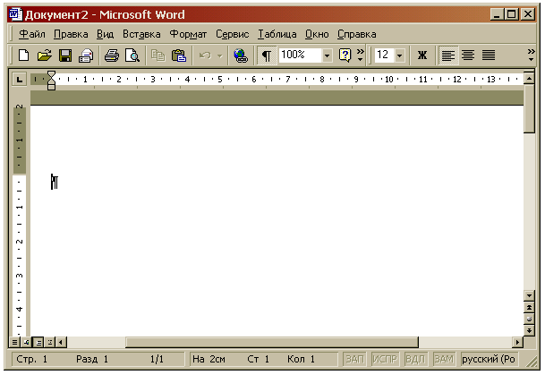

Элементы окна, специфичные для процессора Word.
- На горизонтальной линейке «укреплены» треугольники. Верхний треугольник (слева) предназначен для установки отступа в первой (красной) строке абзаца, а нижние треугольники (слева и справа), применяется для установки отступов абзаца от границ страницы (т.е. левой и правой границ абзаца). Эти отступы можно установить. Передвигая треугольники вдоль линейки. С помощью нижних треугольников можно переместить разделители столбцов таблицы.
На линейках имеются деления, светлые участки линейки- это ширина и высота области текста на странице, а серые участки слева, справа. Сверху и снизу- это поля страницы.
- В левой части горизонтальной полосы прокрутки находятся три кнопки выбора режима отображения- Обычный, Разметка страницы и Структура.
- Строка состояния. Среди полей, расположенных в правой части строки, находится ЗАМ (замена, в английской версии OVR). Если название этого переключателя имеет белый цвет, то в Word установлен режим вставки символов; если цвет черный, то Word работает в режиме замещения символов. Переключение между режимами- стандартное (клавишей {Ins} или двойным щелчком мыши на поле ЗАМ).

Панели инструментов

В Word имеется несколько встроенных панелей инструментов; кроме того можно создавать собственные, специальные панели.
Работая с MS Word используются в основном три панели инструментов: панель «Стандартная», панель «Форматирования» и панель «Обрамления».
С помощью флажков диалогового окна команды [Вид-Панели инструментов…] можно выдавать или не выдавать ту или иную панель инструментов на экран. Подцепив панель инструментов мышью в области свободной от кнопок, можно переместить ее.
Если панель инструментов не помещается на экране целиком, то в ее правом верхнем углу появляется двойная стрелка, нажав на которую можно получить доступ к оставшимся кнопкам. С помощью значка со стрелкой вниз в правой части панели инструментов или в заголовке панели инструментов можно быстро скрыть или отобразить нужную кнопку на панели инструментов. Для это надо нажать на значок со стрелкой вниз, подвести указатель мыши к команде [добавит или удалить кнопки] и установить или сбросить соответствующий флажок в списке.
Панель инструментов Веб-узел- используется для управления перемещением по Web приложения Office. С помощью кнопок панели инструментов Веб-узел производятся те же действия, что и с помощью соответствующих кнопок на панели инструментов Internet Explorer или какой-либо другой программы просмотра. 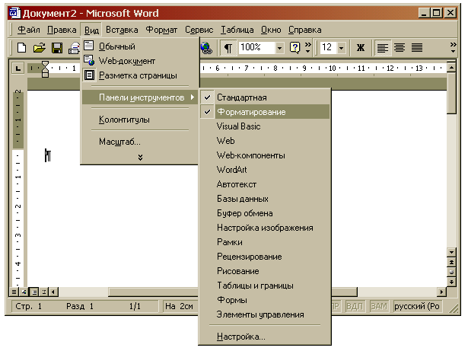

Работа с гиперссылками

В современном мире информационных технологий одной из самых важных задач является обеспечение удобного и быстрого доступа к информации. Очень часто оказывается, что доступ потенциальных читателей (которые могут быть, например, коллеги или же массовая аудитория) к документу затруднен или вообще невозможен.
С давних времен возможности публикации документов сильно продвинулись вперед. Сегодня в большинстве случаев не нужно заботиться о публикации бумажной версии документа, хотя сложно представить себе издание сочинений Пушкина в форме, отличной от привычной всем книжной. Однако огромная масса документов обладает одним или всеми перечисленными ниже важными свойствами:
-могут подлежать дополнительной обработке и изменению;
-содержать информацию, по которой необходимо проводить поиск;
-они изначально предназначены для использования в электронном варианте.
Для публикации таких документов и предназначены хорошо известные большинству людей сети Интернет. Использование технологий Интернета при публикации документов упрощает доступ потенциальных читателей к информации, которую нужно до них донести.

Интернет
Это сеть, в которой информация легко доступна, даже при использовании различных типов компьютеров с различными возможностями. Вместо применения архаических команд работы с сетями, можно просматривать страницы информации, просто вводя адрес страницы. Этот адрес известен как унифицированный указатель ресурсов.

Web-страница
Это текстовый документ, содержащий специальные команды. При открытии Web-страницы в простом текстовом редакторе будут отображаться именно эти команды и больше ничего. Однако будучи открытой с помощью программы просмотра Интернета, такой как Internet Explorer, Opera или Netscape Navigator, Web-страница может отображать текст, графику, гиперссылки на другие документы, а также элементы управления. Секрет состоит в том что программа просмотра Web-страниц содержит интерпретатор команд языка HTML, содержащихся в файле Web-страницы.

Язык HTML
Этот язык является системой разметки документов для их дальнейшей публикации в сети World Wide Web. Документы, подготовленные в формате HTML, включают рисунки со ссылками и команды форматирования. Для просмотра этих документов используется средство просмотра Web-страниц.

Гиперссылка
Это текст или графическое изображение, при щелчке по которому осуществляется переход к файлу, определенному месту в файле, странице HTML в World Wide Web или странице HTML во внутренней сети. При переходе между страницами с помощью гиперссылок создается и сохраняется хронология просмотра всех страниц.

Основная часть

Сохранение документа в формате HTML

Чтобы сохранить документ в формате HTML:
1. открыть документ и выбрать команду Файл, Сохранить как.
Появится диалоговое окно Сохранение документа.
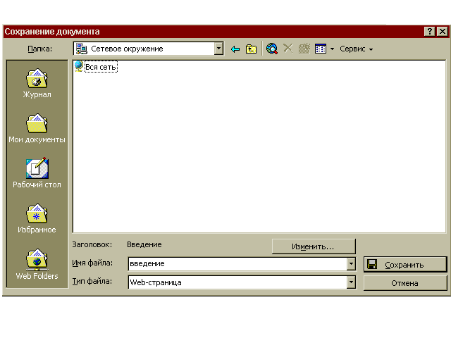
2. Указать папку, в которой нужно сохранить документ. Это может быть папка на локальном или сетевом диске или же папка, размещенная на Web-сервере или сервере FTP.
3. Ввести имя документа в поле Имя файла.
4. В раскрывающемся списке Тип файла выделить элемент Веб страница. В диалоговом окне Сохранение документа появится кнопка Изменить, с помощью которой можно указать текст, который должен отображаться в заголовке программы просмотра при открытии сохраняемого документа. Текущий текст заголовка выводится слева от кнопки Изменить.
5. Нажать кнопку Изменить, чтобы изменить текст заголовка. Появится диалоговое окно Задание заголовка страницы.
6. Ввести текст заголовка и нажать кнопку ОК.
7. Нажать кнопку Сохранить. Документ будет сохранен в формате HTML.
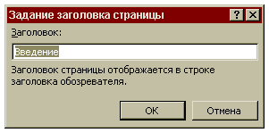

Доступ к документам на сервере FTP

Word позволяет открывать и сохранять документы в файловых архивах на серверах FTP. Для этого необходимо, чтобы адрес данного сервера был зарегистрирован.
Для регистрации адреса FTP:
1. Выбрать команду Файл, Открыть или Файл, Сохранить как.
2. Раскрыть список Папка и выделить элемент Добавить/изменить адреса FTP, как показано на
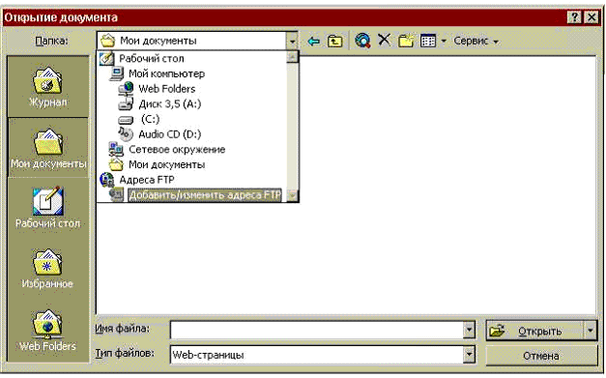

- Щелкнуть по выделенному элементу. Появится диалоговое окно Добавить/изменить адреса FTP.
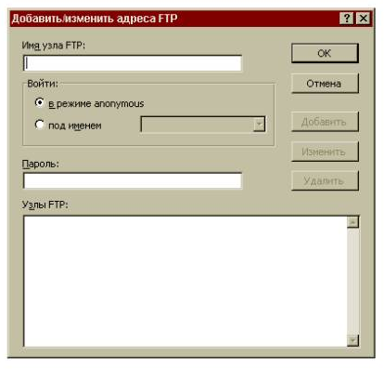
2. Ввести имя узла FTP в поле ввода имя узла FTP.
3. Если узел допускает вход в режиме amonymous (как и бывает в большинстве случаев), выбрать параметр в режиме amonymous. Если узел требует пароль при входе, надо выбрать параметр под именем и ввести пароль.
4. Нажать кнопку Добавить.

Чтобы открыть документ Word, сохраненный на сервере FTP:
1. Выбрать команду Файл, Открыть.
2. Прокрутить список Папка вниз, чтобы увидеть доступные адреса FTP.
3. Щелкнуть по адресу узла FTP, который содержит нужный файл. Будет запущена программа просмотра Интернета и, возможно, потребуется указать дополнительную информацию для доступа. После того как соединение устан6овлено, можно просматривать папки на узле FTP так же, как на локальном жестком диске.
1. Раскрыть структуру папок для выбранного соединения и выделить папку, в которой необходимо сохранить или из которой нужно открыть документ.
2. Выделить файл в списке или ввести его имя в поле ввода Имя файла.
3. Нажать кнопку Открыть.

Переход по гиперссылке

Чтобы совершить переход по гипертексту:
1. Поместить указатель мыши на ячейку, содержащую гипертекстовую ссылку, удерживая клавишу <Ctrl>. Он превратится в руку с указующим пальцем.
2. Подождать, и путь к файлу или URL отобразится во всплывающей подсказке.
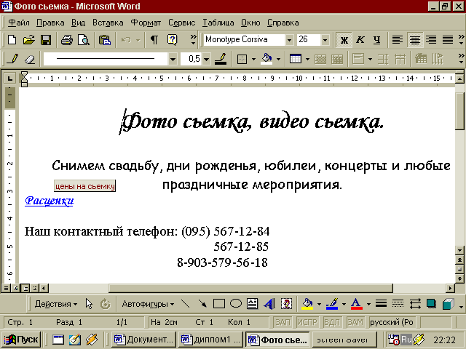

3. Щелкнуть по ячейке, чтобы активизировать гиперссылку.

Создание и изменение гиперссылок

Гиперссылки могут использоваться в документах Word для перехода к разделам этого же документа или к другим документам, созданным в Word, Excel, Power Point, Access и иных приложениях, а также к документам, расположенным в глобальной сети Интернет или в местной корпоративной сети.
Чтобы создать гиперссылку на документ Microsoft Office в документе Word:
- Открыть документ Word и документ, с которым его нужно связать. Оба документа должны быть сохранены в папках, в которых предполагается их оставить.
- Активизировать документ, который нужно связать с документом Word, и выделить текст или элемент, на который будет указывать гиперссылка. После щелчка по ссылке переход будет происходить в окно этого документа к элементу, который выделили. Выбрать команду Правка, Копировать или щелкнуть правой кнопкой мыши по выделенному фрагменту.
- В появившемся контекстном меню выбрать команду Копировать.
- Активизировать документ Word и установить точку вставки в строку, которая будет содержать гиперссылку.
- Выбрать команду Правка, Вставить как гиперссылку.
- Щелкнуть по любому месту документа, кроме того места, в которое только что была добавлена гиперссылка. Вставленный текст будет выделен цветом, для того чтобы отличать его от остального текста.
При таком способе создания гиперссылок выделенный текст появляется в строке, содержащей ссылку, но обычно он не очень информативен, т.к. не отражает тип документа, на который указывает ссылка.
Другой способ создания гиперссылок- использование диалогового окна Добавить гиперссылку. Этот способ является более гибким, поскольку позволяет создать гиперссылки не только на документы Office, но и на Web_страницы, размещенные в Интернете.

Чтобы добавить гиперссылку с помощью диалогового окна Добавить гиперссылку:
- Открыть документ Word или Web-страницу.
- Поместить точку вставки в то место документа, где должна появиться гиперссылка.
- Выбрать команду Вставка, Гиперссылка или нажать кнопку Добавить гиперссылку на панели инструментов Стандартная или комбинацию клавиш <Ctrl>+<K>. Появится диалоговое окно Добавление гиперссылки.
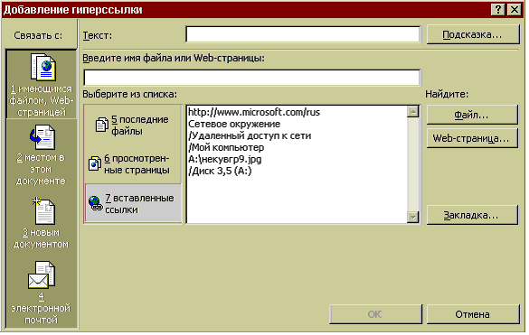

- В поле Текст ввести текст, который должна отображать гиперссылка.
- В поле Адрес ввести путь или URL для файла, на который должна указывать гиперссылка. Гиперссылка может указывать на файл, находящийся на локальном диске или в сети, на фрагмент документа Office, на еще не существующую страницу, а также на адрес электронной почты.
- Нажать кнопку ОК. гиперссылка будет вставлена в документ.
Чтобы выбрать тип объекта, на который должна указывать гиперссылка, надо использовать панели из группы Связать с.
Например, чтобы создать гиперссылку на фрагмент текущего документа Word, надо щелкнуть по ярлыку местом в документе и в появившемся иерархическом списке выделить нужный документ.

Поиск файла на локальном диске:
- Нажать кнопку Поиск файла.
- В открывшемся диалоговом окне Связать файлы указать нужный файл.
- Нажать кнопку ОК.

Для поиска Web-страницы, на которую должна указывать гиперссылка:
- Нажать кнопку Интернет. Запустится программа Internet Explorer.
- Открыть в Internet Explorer интересующий документ.
- Закрыть окно Internet Explorer. Адрес документа будет автоматически введен в поле Адрес.
Чтобы при наведении мыши на гиперссылку автоматически отображалась всплывающая подсказка с пояснительным текстом:
  - Нажать кнопку Подсказка.
  - В открывшемся диалоговом окне Подсказка для гиперссылки ввести текст подсказки.
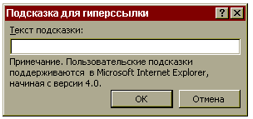

3. Нажать кнопку ОК.

Чтобы в документе Word можно было использовать относительные гиперссылки, необходимо установить базовый адрес гиперссылок:
- Открыть документ, для которого необходимо установить базовый адрес гиперссылок.
- Выбрать команду Файл, Свойства.
- Раскрыть вкладку Документ.
- В поле База гиперссылки ввести путь, относительно которого будут отсчитываться все гиперссылки в документе.
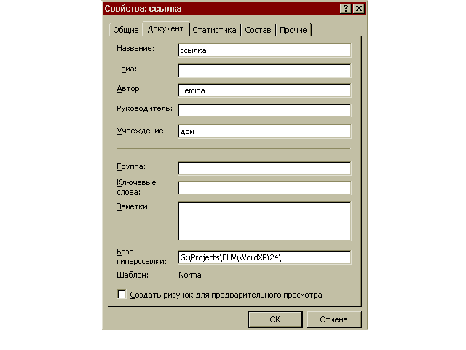

Оформление гиперссылок

Текст гиперссылки может показаться непривлекательным или непонятным пользователю, просматривающему документ. По умолчанию этот текст содержит весь выделенный фрагмент, на который указывает гиперссылка. Если этот фрагмент слишком велик, разумно ввести для отображения гиперссылки короткую информативную надпись.
Чтобы ввести свой текст поверх гиперссылки:
- С помощью клавиш со стрелками выделить гиперссылку или щелкнуть по ней правой кнопкой мыши.
- Выбрать команду Гиперссылка, Выделить гиперссылку.
- Ввести подходящий текст, который и станет подчеркнутым текстом гиперссылки.

Создание Web-страницы

Первое что нужно сделать при создании Web-страницы - это создать пустую Web-страницу. При создании Web-страницы можно воспользоваться имеющимися шаблонами или мастером создания Web-страниц.

Создание пустой Web-страницы

Чтобы создать пустую Web-страницу:
- Выбрать команду Файл, Создать. Появится область задач, в которой будет отображена панель Создание документа.
- Щелкнуть по ссылке Web-страницы. В появившемся диалоговом окне выделить нужный шаблон.
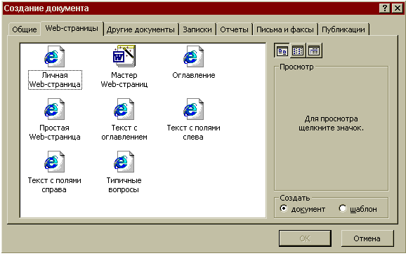
- Выделить элемент Веб-страница в списке шаблонов и нажать кнопку ОК.
- Появится пустой документ.
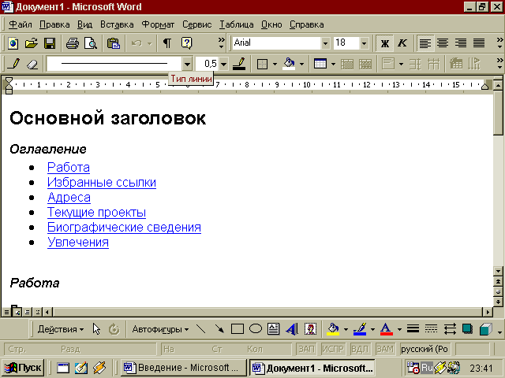
Надо обратить внимание, что если теперь выбрать команду Файл, Сохранить как, то в списке Тип файла будет выделен элемент Web-страница, а не Документ Word, как обычно.

Вставка и редактирование элементов Web-страниц

Чтобы Web-страница была не только информативной, но и красивой, ее нужно оформить. Кроме того, информация должна быть хорошо структурирована. В целом можно сказать, что к оформлению Web-страниц предъявляются те же требования, что и к оформлению документов Word.
Веб-страница может включать в себя любые из перечисленных ниже элементов или одновременно все:
- текст;
- коды форматирования текста;
- заголовки;
- списки, маркированные или нумерованные;
- таблицы;
- разделительные линии;
- рисунки, анимацию и звуки;
- ссылки на большие файлы рисунков, анимации и звуков;
- гиперссылки на другие области документа, другие документы или другие Web-страницы;
- поля интерактивных форм, таких как флажки, текстовые поля и раскрывающиеся списки.

Изменение фона Web-страницы:

- Выбрать команду Формат, Фон. Появится палитра цветов фона.
- Выделить нужный цвет, щелкнув по нему.
Можно воспользоваться дополнительными цветами фона:
- нажать кнопку Другие цвета на палитре цветов фона.
- В появившемся диалоговом окне Цвета выделить один из стандартных цветов на вкладке Обычные или перейти на вкладку Спектр и выбрать нужный оттенок в спектре цветов.
- Нажать кнопку ОК.

Можно добавит фоновый рисунок или узор:
- Нажать кнопку Способы заливки на палитре цветов фона.
- В появившемся диалоговом окне Способы заливки выбрать фоновый узор, тип градиентной заливки или текстурный рисунок.

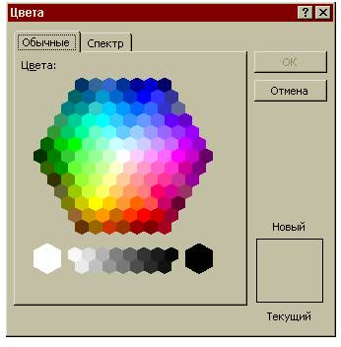

- нажать кнопку ОК.
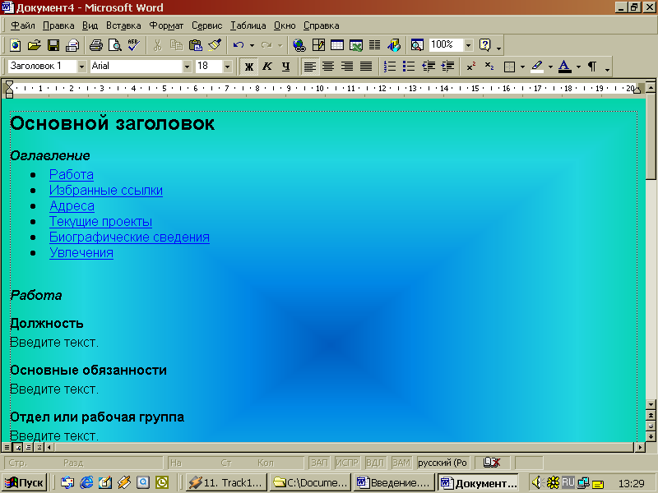

Форматирование символов текста

При создании Web-страниц в Word используются те же средства форматирования текста, что и для документов Word.
Например, можно присвоить тексту полужирное начертание с помощью кнопки полужирный и т.д. При создании страницы требуется только отформатировать текст надлежащим образом, т.к. исходный код Web-страницы обрабатывается в неявном виде.
Тип шрифта также может быть изменен, однако нужно учитывать, что другие пользователи Web-страниц могут не иметь таких шрифтов. По этой причине в некоторых программах просмотра текст будет изображаться только шрифтами, используемыми по умолчанию.

Создание маркированных и нумерованных списков

Так же как и в стандартных документах Word, в Web-страницах можно создавать маркированные и нумерованные списки. Для изменения графического маркера можно воспользоваться командой Формат, Список.
Чтобы создать маркированный список:
- Выделить абзац, который должен быть отформатирован как маркированный список.
- Выбрать команду Формат, Список.
- В появившемся диалоговом окне Список раскрыть вкладку Маркированный.
- Выделить тип маркера и нажать кнопку ОК. или нажать кнопку Изменить для просмотра всего списка возможных графических маркеров. Выбрать подходящее изображение и нажать кнопку ОК, чтобы вернуться в документ.
Можно также воспользоваться кнопкой Маркированный список панели инструментов Форматирование.
Чтобы создать на Web-странице нумерованный список или изменить его формат:
- Выделить абзацы, которые должны быть отформатированы как нумерованный список.
- Выбрать команду Формат, Список.
- В появившемся диалоговом окне Список раскрыть вкладку Нумерованный.
- Выделить требуемый тип нумерации и нажать кнопку ОК.
Можно также воспользоваться кнопкой Нумерованный список панели инструментов Форматирование.
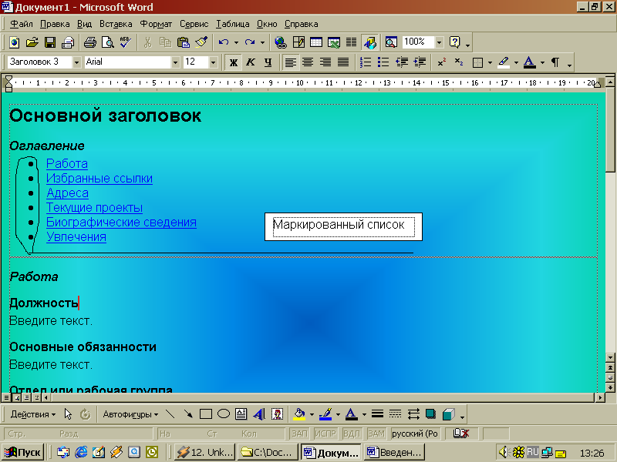

Вставка бегущей строки

Чтобы привлечь внимание к своей странице, можно использовать бегущую строку. Бегущая строка представляет собой текст, перемещающийся по странице.
Работа с бегущей строкой предусмотрена во всех версиях Microsoft Internet Explorer.
Чтобы добавить бегущую строку на Web-страницу:
- Если панели инструментов Веб-компоненты нет на экране, то надо вывести ее, для этого выбрать команду меню Вид, Панели инструментов, Веб-компоненты.
- Установить точку вставки на пустой строке Web-страницы. Бегущая строка должна обязательно появляться в пустой строке Web-страницы.
- Нажать кнопку Бегущая строка на панели инструментов Веб-компоненты. Появится диалоговое окно Бегущая строка.

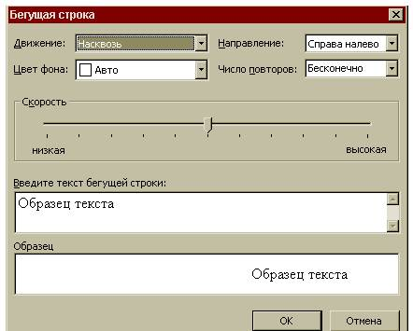

- Заполнить поле Ввести текст бегущей строки.
- Настроить скорость, цвет, параметры движения и повтора бегущей строки.
- Нажать кнопку ОК.
Чтобы изменить параметры бегущей строки после того, как она уже добавлена на Web-страницу, надо выделить бегущую строку и нажать кнопку Бегущая строка панели инструментов Веб-компоненты.
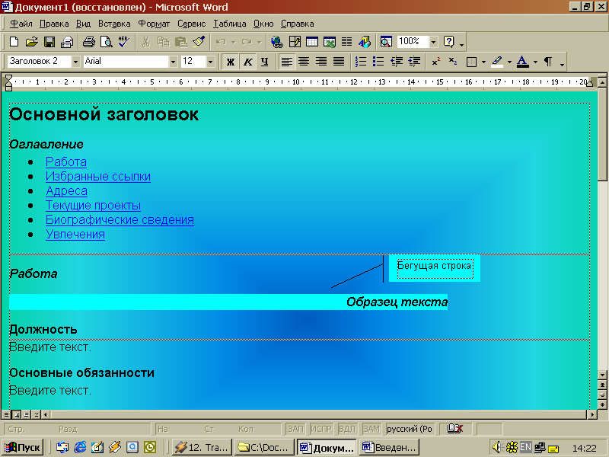

Вставка рисунков

- Установить точку вставки в то место Web-страницы, куда необходимо вставить рисунок.
- Выбрать команду Вставка, Рисунок. Чтобы вставить рисунок из галереи Microsoft ClipArt, надо выбрать команду Картинки. Появится панель Вставка картинки. Чтобы вставить рисунок из графического файла, надо выбрать команду Из файла. Появится диалоговое окно Добавление рисунка.
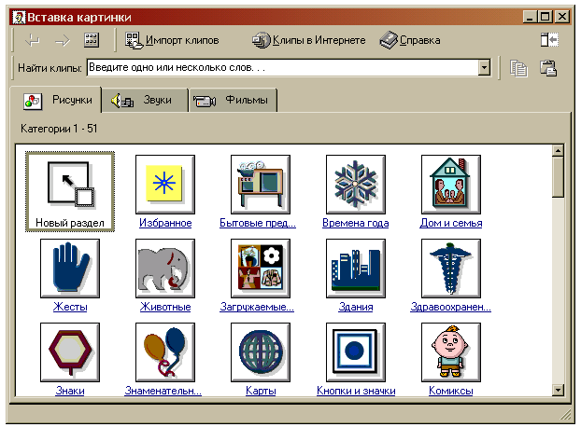
- Выделить рисунок, который необходимо вставить, и нажать кнопку Вставка или просто щелкнуть левой кнопкой мыши по понравившемуся рисунку.

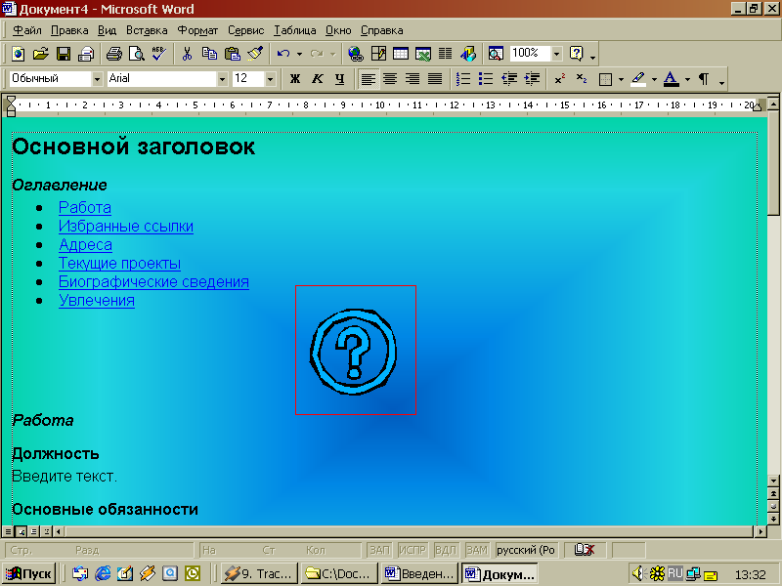

Создание графических гиперссылок

На многих Web-страницах рисунки используются в качестве гиперссылок на другие страницы и документы. Word позволяет создавать графические гиперссылки и включать их в Web-страницы.
Чтобы создать графическую гиперссылку:
- Вставить рисунок, который будет использоваться в качестве гиперссылки.
- Выделить рисунок, щелкнув по нему.
3. Выбрать команду Вставка, Гиперссылка. Появится диалоговое окно Добавить гиперссылку.
4. Завершите создание гиперссылки.
Чтобы изменить графическую гиперссылку:
- Щелкнуть правой кнопкой мыши по рисунку.
2. В появившемся контекстном меню выбрать команду Гиперссылка, Изменить гиперссылку.
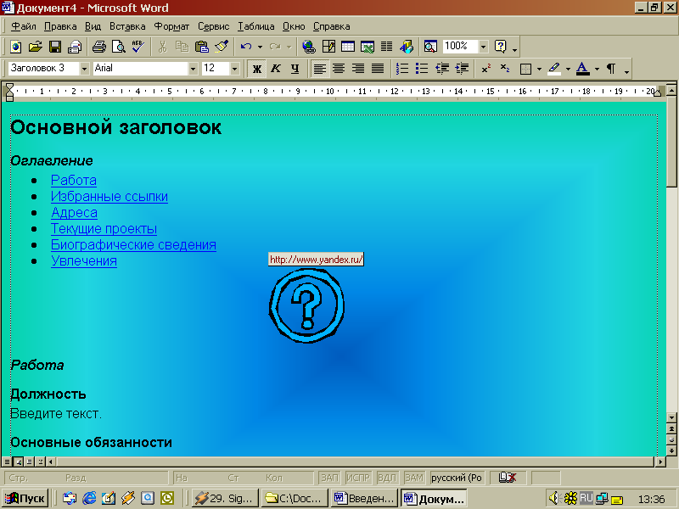

«созданная Web-страница»
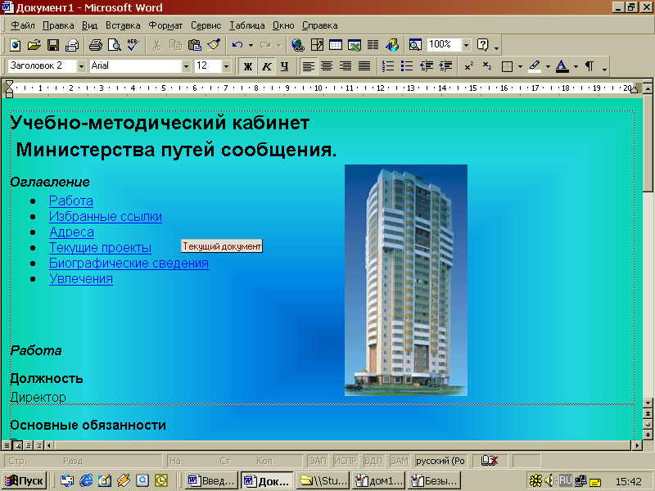

Заключение

В процессе создания дипломного проекта была создана Web-страница отвечающая всем поставленным требованиям электронного документа. Она создавалась в текстовом редакторе Word в котором содержится множество инструментов оптимизирующих разработку страниц.
Word- одна из первых общедоступных программ, которая позволяет выполнять многие операции, свойственные профессиональным издательским системам, и готовить полноценные оригинал-макеты для последующего тиражирования в типографии.
Также одна из самых совершенных программ в классе текстовых процессоров, которая предусматривает выполнение сотен операций над текстовой и графической информацией. С помощью Word можно быстро и с высоким качеством подготовить любой документ- от простой записки до оригинал-макета сложного издания.
Microsoft Word имеет очень приличный и достаточно удобный инструментальный набор для создания весьма неплохих web-страниц при минимальных затратах времени.
В Word большая часть инструментов полностью заменяет нудное ручное программирование. Также имеются услуги встроенного в Microsoft Word Мастера Web-страниц, шаблоны которые подготовлены профессионалами.
Там предложено несколько вариантов разметки страницы (личная основная страница, оглавление, обзор, регистрационная форма и т. п.), и стилей цветового оформления, из которых всегда можно выбрать подходящий. Эти шаблоны могут многому научить пользователя. Microsoft Word позволяет открывать готовые HTML-документы. Так же когда сохраняют документы Интернет c помощью средства просмотра ресурсов (Microsoft Internet Explorer), надо выбирать формат HTML. Это поможет сохранить форматирование и использовать его в своей дальнейшей работе. Лучший инструмент редактирования этих документов на рабочем месте - Microsoft Word 97.

У Word есть основной недостаток- это низкая производительность при наборе чернового текста. А также- высокая трудоемкость при вводе сложных математических выражений и химических формул.

Техника безопасности
при работе за компьютером

- В процессе работы пользователи ВДТ и ПЭВМ должны соблюдать правила использования средств индивидуальной и коллективной защиты, соблюдать правила личной гигиены, содержать в чистоте рабочее место.
- Лица, допустившие невыполнение или нарушение инструкции по охране труда, привлекаются к дисциплинарной ответственности в соответствии с правилами внутреннего трудового распорядка и, при необходимости, подвергаются внеочередной проверке знаний норм и правил охраны труда.

Требования безопасности перед началом работы

- Тщательно проветрить помещение с ВДТ и ПЭВМ, убедиться, что микроклимат в помещении находится в допустимых пределах: температура воздуха в холодный период года - 22-24 0С, в теплый период года - 23-25 0С, относительная влажность воздуха - 40 - 60 %.
- Убедиться в наличии защитного заземления оборудования, а также защитных экранов видеомониторов.
- Включить видеомониторы и проверить стабильность и четкость изображения на экранах.
- Не включать видеотерминалы без разрешения учителя (преподавателя).
- Недопустимы занятия за одним видеотерминалом двух и более человек.
- При работающем видеотерминале расстояние от глаз до экрана должно быть 0,6 - 0,7 м, уровень глаз должен приходиться на центр экрана или на 2/3 его высоты.
- Тетрадь для записей располагать на подставке с наклоном
12 -15° на расстоянии 55 - 65 см от глаз, которая должна быть хорошо освещена.
- Изображение на экранах видеотерминалов должно быть стабильным, ясным и предельно четким, не иметь мерцаний символов и фона, на экранах не должно быть бликов и отражений светильников, окон и окружающих предметов.

Требования безопасности во время работы

- При работе с ВДТ и ПЭВМ значения визуальных параметров должны находиться в пределах оптимального диапазона.
- Клавиатуру располагать на поверхности стола на расстоянии 100-300 мм от края, обращенного к пользователю
- Тетрадь для записей располагается на подставке с наклоном
12-150 на расстоянии 55-65 см от глаз, которая должна быть хорошо освещена.
- При работающем видеотерминале расстояние от глаз до экрана должно быть 0,6 - 0,7 м, уровень глаз должен приходиться на центр экрана или на 2/3 его высоты.
- Изображение на экранах видеомониторов должно быть стабильным, ясным и предельно четким, не иметь мерцаний символов и фона, на экранах не должно быть бликов и отражений светильников, окон и окружающих предметов.
- Не работать с ВДТ и ПЭВМ без защитных экранов.
- Суммарное время непосредственной работы с ВДТ и ПЭВМ в течение рабочего дня должно быть не более 6 часов, для преподавателей высших и средних специальных учебных заведений, учителей общеобразовательных школ - не более 4 часов в день.
- Продолжительность непрерывной работы с ВДТ и ПЭВМ без регламентированного перерыва не должна превышать 2-х часов. Через каждый час работы следует делать регламентированный перерыв продолжительностью 15 мин.

Требования безопасности в аварийных ситуациях

- В случае появления неисправности в работе видеотерминала выключить его, сообщить об этом администрации учреждения. Работу продолжать только после устранения возникшей неисправности.
- В случае возникновения у пользователя зрительного дискомфорта и других неблагоприятных субъективных ощущений следует ограничить время работы с ВДТ и ПЭВМ, провести коррекцию длительности перерывов для отдыха или провести смену деятельности на другую, не связанную с использованием ВДТ и ПЭВМ.
- При поражении пользователя электрическим током немедленно отключить электросеть, оказать первую помощь пострадавшему, при необходимости отправить его в ближайшее лечебное учреждение

Требования безопасности по окончанию работы

- Выключить ВДТ и ПЭВМ, очистить их экраны от пыли
- Тщательно проветрить помещение с ВДТ и ПЭВМ.

Список литературы.

- Word for Windows 6 для «чайников». Издательский дом «Диалектика», Киев 1995.

- Карпов Б. «Microsoft Word 2000» справочник. Питер, 2000.

- Власенко С.Ю. «Microsoft Word 2002» в подлиннике. БХВ – Питербург, 2002.

- М. Миллхоллон, К. Мюррей «Эффективная работа Word 2002».Питер, 2003.

- Питер Эйткен «Освой самостоятельно Microsoft Word 2000». Издательский дом «Вильямс», Москва 2001.

- Потапкин А.В. «Текстовый редактор Word для Windows». Издательский дом «ЭКОМ», Москва 1996.

- Кружкий А.Ю. «Текстовый редактор Word». Издательский дом «ЭКОМ», Москва 1996.

- Шапошников А.С. «Microsoft Word 2002 XP – всем». Майор, 2002.

